**ESCUELA NORMAL DE EDUCACIÓN PREESCOLAR**

**Licenciatura en Educación preescolar**

**Ciclo escolar 2019 – 2020**



**​** Diagnóstico e intervención socioeducativa

**Nombre de la alumna: ­­­­­________________________________________**

**Número de lista: _______ Grupo: ____**

**Nombre del trabajo:**

**UNIDAD III**

Nombre del docente: ROSA VELIA DEL RIO TIJERINA

Fecha: __________________

|  |  |
| --- | --- |
| UNIDAD /TEMA | **UNIDAD DE APRENDIZAJE III**  **Desarrollo de un programa de intervención socioeducativo en un escenario de educación básica** |
| COMPETENCIA A DESARROLLAR Y RASGOS DEL PERFIL DE EGRESO | •Gestiona y comprende los procesos de organización y gestión de proyectos y servicios socioeducativos, que se desarrollan al llevar a cabo, en campo, el programa socioeducativo diseñado.  • Analiza y contrasta las acciones, procedimientos, técnicas sociopedagógicas, y recursos sociales, institucionales, personales y materiales, considerados en la propuesta y los disponibles al llevar a cabo el programa socioeducativo. |
| CRITERIOS DE DESEMPEÑO | *Contenido*  • Identificar los propósitos y metas del Programa.  • Los resultados alcanzados.  • Las acciones de adecuación llevada a cabo.  • El esquema de conceptos que fueron la base para interpretar la realidad contextual y la población destino que llevaron a plantear las adecuaciones realizadas  *Presentación*  • Extensión de no más de 10 diapositivas.  • Letra de mínimo 28 pts.  • Contraste de color adecuado entre fondo y letra.  • No saturación de texto e imagen en cada diapositiva, pertinencia del contenido. |
| ACUERDOS DE EVALUACION | Sistematización de la información en forma individual  Elaboración del trabajo en forma grupal  Revisión de rubrica  Presentación de trabajo para portafolio  Presentación en escuela en red/ elaborar auto y coevaluación |
| PRODUCTO | *Presentación un POWER POINT*  Contenido  • Contiene una portada, escrito, rubrica y nota reflexiva.  • Presenta argumentos y elementos en el escrito para justificar la importancia de los programas desarrollados de acuerdo a las características del contexto en el que fueron llevados a cabo.  • Presenta el análisis del programa y elementos desarrollados al momento que los estudiantes tuvieron en periodo de practica de la población destinataria del programa.  • Presentación del trabajo |
| CONDICIONES PARA EL PORTAFOLIO | Se elabora el trabajo, valora, actualiza (portada, trabajo, rubrica y nota reflexiva) y se complementa para subir en escuela en red a portafolio |

*Presentación en power point (bases de diagnóstico en el proyecto en periodo de práctica y posteriormente)*

Realizar una presentación en power point donde se trabajen los siguientes elementos:

Elementos del diagnostico realizado y aplicado

Elementos de las características de la problemática o proyecto de acuerdo al diagnóstico en condiciones de pandemia

Elementos que pueden manejarse en un nuevo proyecto y diagnostico (hipotéticamente) si regresaran a la práctica

.

*Comentario general del trabajo*

*RUBRICA*

*Presentación de presentación powerpoint*

**Nombre del alumno ____________________________________________________**Curso: ____________________ grupo ___________ sección________ fecha ______________

*La propuesta deberá contener:* elementos de un programa de promoción vinculado con alguna de las problemáticas socioeducativas presentes desde una postura profesional y ético-reflexiva y bajo un marco metodológico específico.

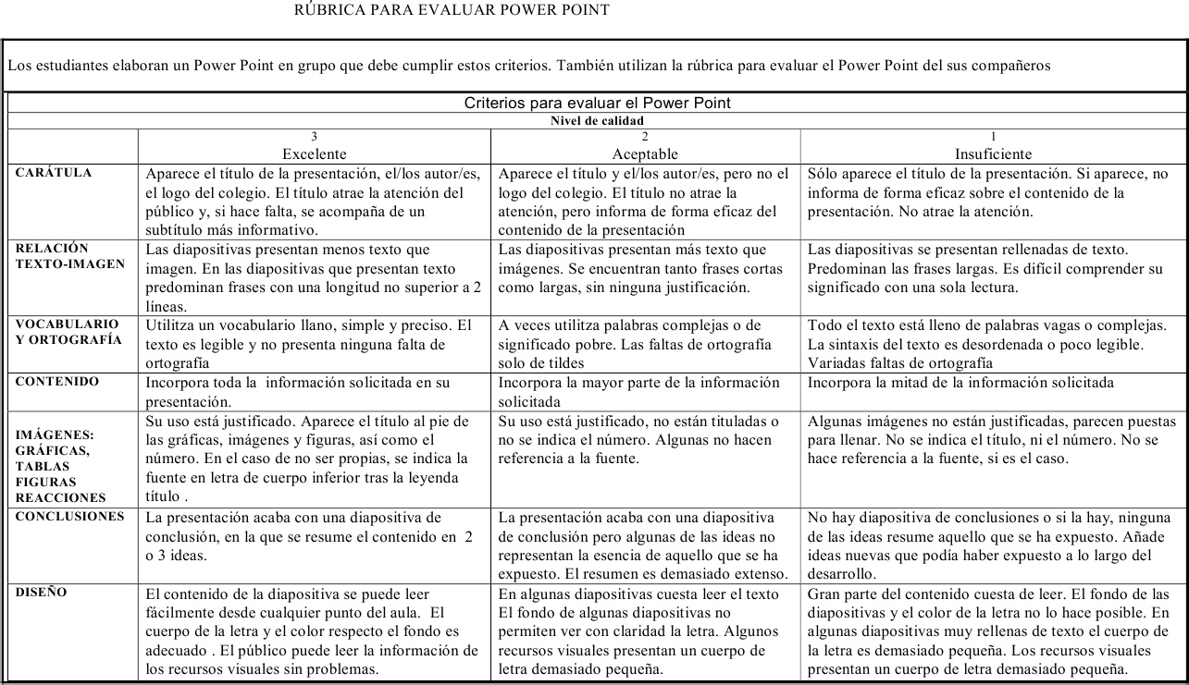PUNTAJE _____________ CALIFICACION ____________ Excelente 10 o 9 Aceptable 8 o 7 Insuficiente 6 o 5

*NOTA REFLEXIVA*

*NOTA REFLEX*

*NOTA REFLEXIVA*

*ANEXOS*